Samenvatting biologie H12 afweer
Paragraaf 12.1 planten en afweer
Mechanische afweer is afweer op de oppervlakte van de plant, bijvoorbeeld stekels.
Chemische afweer is afweer d.m.v. stoffen, waardoor de plant niet aangenaam smaakt of irritatie veroorzaakt.
Fototoxische afweer is afweer onder invloed van zonnestraling.
Planten weren zich tegen schimmels en bacteriën door bijvoorbeeld het sluiten van de huidmondjes of H₂O₂ aan te maken, waardoor de celwand dikker wordt. Als een cel beschadigd, komt er NO vrij, wat dodelijk is.
Als de plant toch wordt aangevreten, dan scheiden bij alle planten stoffen af. Wat als signaal geldt voor de rest van de plant zelf, of voor de planten er om heen. De bladeren reageren door stoffen te maken die dieren niet lekker vinden. Kleine carnivoren zoals wespen en spinnen worden ook aangetrokken door deze stoffen, die de diertjes opeten die de plant eten.
Paragraaf 12.2 bescherming
Bacteriën hebben geen celkern. Het DNA ligt los in het grondplasma (Binas 78). Bacteriën worden ingedeeld op leefomgeving, voedselherkomst, celvorm en celwandverschillen. De meeste soorten leven van organische stoffen die ze uit de omgeving opnemen, waarvan ze producten maken die tot ziekte leiden bij mensen.
Dekweefsels (Binas 80B) vormen een fysische barrière voor ziekteverwekkers en gevaarlijke stoffen. Grote moleculen kunnen er niet door. De opperhuid (Binas 87A) is een voorbeeld van zo’n dekweefsel.
Melanocyten zijn pigmentvormende cellen in de kiemlaag. Pigment hoopt zich op om de kern van cellen in de kiemlaag en beschermt zo het DNA tegen de zon. Gebeurt dat niet, dan kan het DNA beschadigen en kan huidkanker ontstaan. Naast pigment verdikt de opperhuid ook.
Je ademwegen en je verteringsstelsel horen ook bij het uitwendige milieu. Aan de binnenzijde zijn ze bedekt met een speciale cellaag: het slijmvlies. Hierin scheiden slijmbekercellen slijm af dat bacteriedodende stoffen bevat. In de longen werkt het als een kleeflaag waaraan bacteriën blijven kleven. Je luchtwegen hebben trilharen, die het vervuilde slijm richting de keelholte duwen, zodat het in de maag komt. Het maagzuur dood de meeste bacteriën.

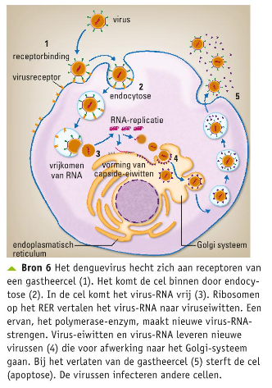
Paragraaf 12.3 niet-specifieke afweer
Virussen (Binas 77) maken gebruik van cellen om zich te vermeerderen. Het bestaat uit DNA met een eiwitkapsel. Het virus hecht zich aan receptormoleculen in het membraan van de cel, via endocytose komt het binnen en komt het erfelijk materiaal vrij. De ribosomen vertalen het DNA/RNA naar viruseiwitten, waarna de nieuwe virussen de cel verlaten die vervolgens sterft. De afvalstoffen van al deze afgestorven cellen maakt je ziek.
Komt een virus toch in het bloed, dan komt de niet-specifieke afweer (Binas 84J3) in actie. Dat is een ‘opruimsysteem’ van witte bloedcellen en bloedeiwitten dat lichaamsvreemde deeltjes die binnendringen, onschadelijk maakt.
Het bloedplasma bevat eiwitten die geïnfecteerde en vreemde cellen zo veel mogelijk opruimen: de complementeiwitten (Binas 84J1). De eiwitten van een bacterie zijn heel specifiek en werken als herkenningseiwitten voor je afweersysteem (antigenen).
De eiwitten hinderen de bacterie in zijn bewegingen en trekken de aandacht van witte bloedcellen van de algemene afweer, de macrofagen en dendritische cellen (Binas 84L). die ruimen de ziekteverwekkers op. Samen vormen ze het complementsysteem.
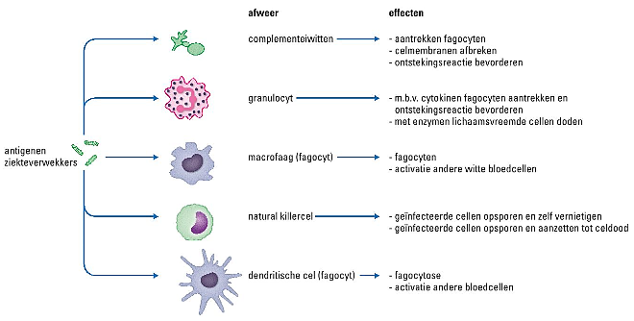
Cytokinen geven signalen af aan de slagadertjes in de wand, waardoor er meer bloed op de plaats van de infectie komt. Er ontstaat een ontstekingsreactie
Witte bloedcellen komen ook in het lymfestelsel voor en worden gemaakt in de platte botten.
Elke cel heeft andere antigenen, herkenningseiwitten. De antigenen zijn gekoppeld aan MHC-I moleculen. Deze moleculen zijn een soort vlaggenstokken, die worden uitgehangen om een signaal af te geven aan de omgeving waarna een reactie plaatsvindt. (bron 9)
Apoptose: geprogrammeerde celdood. De eiwitten activeren in de cel het enzym DNase. Dat breekt zo veel DNA af, dat de cel niet meer kan functioneren en sterft.
Paragraaf 12.4 specifieke afweer en antistoffen
De fagocyten van de algemene afweer activeren cellen van de specifieke afweer. De cel werkt specifiek aan het bestrijden van ‘zijn’ specifieke type ziekteverwekker. In de specifieke afweer speelt het lymfevatenstelsel een belangrijke rol. Het bestaat uit lymfevaten gevuld met lymfevocht. Op een aantal plaatsen zijn de lymfevaten verdikt: de lymfeknopen (Binas 84N). De milt is een opslagplaats voor witte en rode bloedcellen en de milt ruimt ook bacteriën op en breekt oude rode bloedcellen af. Lymfeknopen zijn opslagplaatsen voor niet-gedifferentieerde witte bloedcellen, de lymfocyten. Je hebt twee typen lymfocyten die beide ontstaan in het beenmerg als voorlopercellen:
- B-lymfocyten: ontwikkelt zich verder in het beenmerg en komt direct in het lymfevatenstelsel.
- T-lymfocyten: voorlopercellen gaan naar de thymus, een orgaan in je borstbeen. De lymfocyten krijgen receptoren en worden getest.
Als een fagocyt zijn werk heeft gedaan plaatst hij eiwitten van de ziekteverwekker op zijn celmembraan. Daarvoor gebruikt hij een MHC-II molecuul. In tegenstelling tot het MHC-I-eiwit, is het MHC-II-eiwit alleen bij fagocyten te vinden. De fagocyt is nu een antigeenpresenterende cel (APC). Meestal is dit een dendritische cel, macrofagen blijven op de plaats van infectie. In de dichtstbijzijnde lymfeknoop zoekt de APC naar geschikte T-helpercellen. Is er contact, dan activeert de APC met cytokinen deze specifieke T-helpercel om te gaan delen. De T-helpercellen activeren op hun beurt passende B-cellen en T_{c}-cellen (Binas 84L2,3). Daarmee zijn drie typen lymfocyten actief gemaakt tegen een type ziekteverwekker, elk met een eigen taak.
Cytotoxische T-cellen doden geïnfecteerde lichaamscellen. Het verschil met NK-cellen is dat de T_{c}-cellen alleen lichaamscellen na het herkennen van het antigeen waartegen ze zijn geactiveerd vernietigen. NK-cellen vernietigen alle cellen met vreemde antigenen. Daarom horen T_{c}-cellen tot het specifieke afweersysteem. Na bestrijding blijft een aantal T_{c}-cellen als geheugencel achter in het bloed. Komt hetzelfde type ziekteverwekker nogmaals in het lichaam, dan reageren ze direct. Dit is cellulaire immuniteit, het vermogen om door T_{c}-cellen ziekteverwekkers te doden voordat zij je ziek kunnen maken.
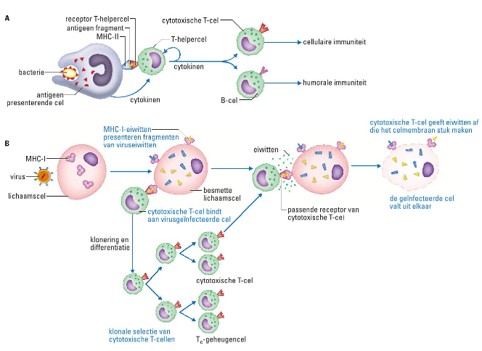
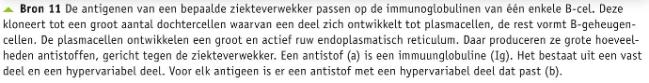
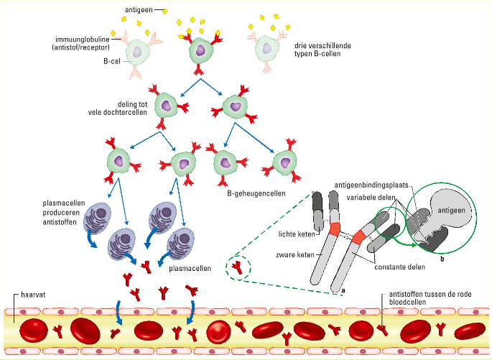
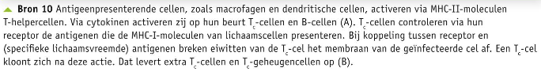
Antistoffen zijn speciale eiwitten in je bloed. Antistoffen hechten zich aan de antigenen van ziekteverwekkers. Deze binding activeert eiwitten van het complementsysteemin het bloed. De werking van de eiwitten kan verschillen: het membraan van een ziekteverwekker kan stuk gaan (lysis), de eiwitten kunnen extra macrofagen aantrekken (chemotaxis) of ze helpen de ziekteverwekker te ‘merken’ (opsonisatie), waardoor deze beter opvalt voor de fagocyten. Een antistof is een immunoglobine (lg, Binas 84K).
Witte bloedcellen die antistoffen produceren, zijn B-cellen. B-cellen wachten in inactieve vorm in de lymfeknopen op contact met het antigeen van ‘hun’ specifieke type ziekteverwekker. De stimulering door cytokinen van een T-helpercel zet ze daarna aan het werk. Met het klonen specialiseert een deel zich tot plasmacellen met een groot actief ruw endoplasmatisch reticulum. In het RER maken de plasmacellen grote hoeveelheden van dezelfde antistof. Een ander deel specialiseert zich tot B-geheugencellen. Humorale immuniteit is het vermogen om via antistoffen een ziekteverwekker te doden. T-suppressorcellen beëindigen de afweerreactie ten slotte, waardoor je niet meer ziek bent.
Kunstmatige actieve immunisatie: het lichaam bestrijd zelf actief de verzwakte ziekte die is ingespoten met een vaccin, je wordt kunstmatig ziek.
Natuurlijke actieve immunisatie: het lichaam bestrijdt zelf actief de ziekte.
Passieve immunisatie: Bij passieve immunisatie worden geen geheugencellen aangemaakt.
Kunstmatige passieve immunisatie: het lichaam bestrijdt zelf de ziekte niet, want er worden antistoffen kunstmatig toegediend.
Natuurlijke passieve immunisatie: je lichaam bestrijd zelf de ziekte niet, want er komen antistoffen in je bloed doormiddel van de navelstreng of later via borstvoeding.
Paragraaf 12.5 lichaamsvreemd
Rode bloedcellen hebben ook eiwitten op het celmembraan(vlaggenstokken). De combinaties antigenen bepalen je bloedgroep. Bloedgroep A heeft antistof B en andersom, 0 heeft A en B antistoffen, AB heeft geen antistoffen. Bloedtransfusie kan alleen als je geen antistoffen hebt tegen de bloedgroep die ze je toedienen. Als dit wel gebeurd gaat je bloed klonteren.
Mensen die resuspositief (Rh⁺) zijn hebben het resusantigeen, ookwel antigeen D. Resusnegatieve mensen die resuspositief bloed krijgen maken antiresus aan. Bij zwangere resusnegatieve vrouwen die een resuspositief kind krijgen is dit bij de eerste zwangerschap geen probleem, bij de tweede wel. Er ontstaat bloedafbraak, om dit te voorkomen krijgt de vrouw anti-D toegediend.

Een transplantatie, het overzetten van een orgaan of weefsel van een donor naar een ander, lukt niet altijd. Bij de acceptor, de ontvanger van het orgaan, gaat het soms mis. Het lichaam accepteert het nieuwe orgaan niet: er treedt afstoting op. De afstotingsreactie is het gevolg van de activiteit van alle typen witte bloedcellen, maar vooral van de T_{c}-cellen. Zij herkennen de MHC-I-moleculen op de celmembranen van het geïmplanteerde orgaan las lichaamsvreemd. De lymfocyten beschadigen het orgaan zo erg, dat het niet meer naar behorenn functioneert.
De MHC-I en MHC-II-moleculen van mensen heten ook wel HLA-moleculen. Zij zijn onderdeel van het HLA-systeem. Het HLA-systeem bepaalt van welke donor een patiënt een orgaan kan ontvangen. Een combinatie kan nooit 100% overeenkomen. Tegen een afstotingsreactie moet de patiënt medicijnen slikken.
Als je eigen lymfocyten gezonde lichaamscellen aanvallen heb je een auto-immuunziekte.
Een type witte bloedcel dat vooral in de huid en de slijmvliezen voorkomt is de mestcel, deze is gevuld met blaasje vol met histamine. Histamine is een mediator (bemiddelaar), die een ontstekingsreactie veroorzaakt. Histamine verwijdt de bloedvaten en zet slijmvliezen aan tot grotere productie. Een allergie is een heftige reactie op een lichaamsvreemde stof. De stof waarop je heftig reageert, heet een allergeen. Na het 1e contact maakt je lichaam antistof dat zich aan de mestcellen hecht. Bij het 2e contact koppelen de allergenen zich met de moleculen op het membraan van de mestcellen die los knappen (exocytose).

